Ekin Karakuş Öcal*
AIPPI Türkiye / Fikri Mülkiyet Hakları Koruma Derneği Üyesi

El Sanatları Ve Endüstriyel Ürünlerin Avrupa Birliği’nde Coğrafi İşaret Olarak Korunmasına İlişkin Yeni Yönetmelik Kabul Edildi!
Eylül ayının başında Avrupa Parlamentosu, tarım ürünleri için geçerli olan mevcut kurallarla paralel olacak şekilde tarım dışı ürünler (non-agricultural products) diğer bir deyişle el sanatları ve endüstriyel ürünler için coğrafi işaretler (Cİ) korunmasına yönelik yeni kuralları içeren Avrupa Parlamentosu ve Konsey’inin yönetmelik önerisini onayladı. İlgili yönetmelik (2023/2411) metnine buradan ulaşabilirsiniz. Söz konusu Yönetmelik, Avrupa Birliği Resmi Gazetesi'nde yayımlandıktan yirmi gün sonra yürürlüğe girecek olup, bazı özel hükümleri derhal olmak kaydıyla, 1 Aralık 2025 tarihinden itibaren uygulanmaya başlanacaktır.
Bu süreç esas itibariyle Lizbon Anlaşması’nın Coğrafi İşaretlere İlişkin Cenevre Metni’ne (Cenevre Sözleşmesi) uyum süreci çerçevesinde yürütülmektedir. Zira Cenevre Sözleşmesi hem tarımsal hem de tarım dışı ürünler için coğrafi işaretlerin korunmasına olanak tanır.
Bu çerçevede Brüj Danteli, Bohemya Kristali, Murano Camı, Solingen Bıçağı, Küba Puroları gibi birçok tanınmış el sanatları ve endüstriyel ürünün coğrafi işaret olarak korunmasının ve tüketiciye ulaşan ürünün gerçekliğinin denetlenebilmesinin yolu açılmıştır.
Hangi Ürünler Koruma Kapsamına Dahildir?
Öncelikle, bu yönetmelik kapsamına hangi kriterlere uygun el sanatları ve endüstriyel ürünlerin dahil olduğuna dikkat etmek gerekmektedir.
- Tamamen el ile veya el veya dijital araçların yardımı ile üretilen veya bitmiş ürüne elle yapılan katkının önemli bir yer tutması halinde mekanik araçlarla yapılan ürünler,
- Seri üretim dahil olmak üzere makineler kullanılarak standart bir şekilde üretilen ürünler, bu yönetmelik kapsamından el sanatları ve endüstriyel ürün olarak ifade edilebilecektir.
Bu yeni düzenleme ile el sanatları ve endüstriyel ürünlere koruma sağlanabilmesi için söz konusu ürünün aşağıdaki özelliklere sahip olması gerekmektedir:
- Ürünün kökeninin belirli bir yer, bölge veya ülke olduğunun tespit edilebilmesi,
- Ürünün kalite, ün veya diğer özellikleri ile coğrafi kökenleri ile ilişkilendirilebilir olması,
- Ürünün tanımlanmış coğrafi alanda en az bir üretim adımının gerçekleşmesi.
Tescil Süreci Nasıl Düzenlenmiştir?
Söz konusu yönetmelik metni Avrupa Birliği üyesi devletler için tescil sürecinin iki aşamalı olmasını öngörmektedir. İlk olarak her üye devlet, el sanatları ve endüstriyel ürünler için coğrafi işaretlerin kaydı sürecinin ulusal aşamada takip edilmesi için yetkili bir makam belirleyecektir. Bu makam başvuruların uygunluk denetiminin yapılması, itirazların incelenmesi ve tescil süreçlerinin tamamlanmasında yetkili olacaktır. Ancak ikinci olarak, ilgili üye devletin el sanatları ve endüstriyel ürünler için coğrafi işaret korumasının ulusal olarak sağlamadığını ve bununla birlikte el sanatları ve endüstriyel ürünlerin coğrafi işaretler olarak korunmasına yönelik yerel ilginin düşük olduğunu kanıtlar ise Komisyondan bu ilk aşamadan muaf tutulmayı talep edebilecektir. Bu durumda ise üye devlet coğrafi işaret başvurusunu doğrudan Avrupa Birliği Fikri Mülkiyet Ofisi’ne (EUIPO) yapması mümkün olacak ve tescil süreci doğrudan ofis tarafından yürütülecektir.
Bununla birlikte, üye devletler, ulusal olarak hali hazırda tescil edilmiş el sanatları ve endüstriyel ürünlere ilişkin coğrafi işaretlerden hangisinin Avrupa Birliği düzeyinde tescilli olarak kayıt altına alınması gerektiğini bildirmek için yürürlük tarihinden itibaren bir yıla (1 Aralık 2026 tarihine kadar) sahip olacaklardır. Bu tarihten sonra (2 Aralık 2026 tarihi itibariyle) var olan ulusal düzeydeki korumalar sona erecektir.
Avrupa Birliği üyesi olmayan devletler için ise el sanatları ve endüstriyel ürünlerin coğrafi işaret olarak tesciline ilişkin süreç doğrudan Avrupa Birliği Fikri Mülkiyet Ofisi tarafından yürütülecektir. Bu ülkelerden yapılan başvurular yalnızca kaynak ülkelerde coğrafi işaret korumasına sahip ise dikkate alınacaktır.
Coğrafi İşaretli Ürünlerin Kontrolü ve Sürdürülebilirliği Nasıl Sağlanacaktır?
Tarım dışı ürünün coğrafi işaret koruması aldıktan sonra da kontrol edilmesi ve sürdürülebilirliğinin sağlanması için önemli mekanizmalar getirilmiştir.
Bunlardan en önemlilerinden bir tanesi coğrafi işaret şartlarına uyumluluğa ilişkin kendiliğinden beyan (self-declaration) sunma zorunluluğudur. Üreticiler, el sanatları ve endüstriyel coğrafi işaret tarafından belirlenmiş bir ürünü piyasaya sürmeden önce belirlenen yetkili makama coğrafi işaret şartlarına uyumluluğu doğrulayan bir beyan sunmaları zorunlu kılınmıştır. Ürün piyasada olduğu sürece de üreticiler kendi ürünlerinin ürün spesifikasyonu ile uyumluluğunu göstermek için üç yılda bir bu beyanı yeniden sunmaları gerekecektir. Yetkili makamın bu beyanların tam ve tutarlı olduğunu kontrol etme ve ilgili ürün için coğrafi işaretin kullanımına izin verdiğine ilişkin bir yetki belgesi verme yükümlülüğü de bulunmaktadır.
Ancak, bu beyan sunma zorunluluğuna bir alternatif olarak üye devletlere, ürünün pazarlamadan önce ve sonra ilgili coğrafi işaretin şartlarına uyumluluğunu kontrol etmekle yükümlü yetkili bir makam ya da sertifikasyon kurumu/kişisi belirleme imkânı da sağlanmıştır. Uyumsuzluk durumunda ise bu yetkili makam uyumsuzluğun düzeltmesi için gerekli tüm tedbirleri almaya yetkili kılınmıştır.
Avrupa Birliği üyesi olmayan devletler bakımından ise ürünün piyasaya sürülmeden önce coğrafi işaret şartlarına uygunluğu ya bu üçüncü ülke tarafından belirlenen yetkili bir makam ya da belirlenen sertifikasyon kurumu tarafından gerçekleştirilecektir.
Belirtilen bu yetkili makamlar, elektronik ticaret de dahil olmak üzere, coğrafi işaretli ürünlerin depoda olup olmadığı, transit halinde olup olmadığı veya toptan ya da perakende seviyede satışa sunulup sunulmadığı dahil olmak üzere, piyasada coğrafi işaretlerin kullanımını izlemekte yükümlüdürler. Bir başka deyişle, el sanatları ve endüstriyel ürünlerin ilgili coğrafi işaret şartlarına uygun olarak piyasada bulunduğundan emin olması gereken makam belirlenen bu yetkili makamlardır. Gerekli olduğu durumlarda ise bu makamlar coğrafi işaretlerin korumasına aykırı olan ürünlerin üzerindeki isimlerin kullanımını engellemek veya durdurmak için idari ve yargı yoluna başvurma hakkına sahiplerdir. Ek olarak, bu yetkili makamların kimler olduğu Avrupa Birliği Fikri Mülkiyet Ofisi tarafından kamuya açık bir şekilde yayınlanacaktır.
Özellikle kontrolden sorumlu yetkili makamlar bakımından Avrupa Birliği üye devletler arasında piyasadaki ürün sayısının çok olduğu el sanatları ve endüstriyel ürünler için devletlerin yetkili bir makam belirleneceği düşüncesindeyiz. Ancak, piyasadaki üretici ve ürün sayısının böyle bir makamın kurulmasını meşrulaştırmayacak derecede az olması halinde, üreticilere beyan sunma zorunluluğunun getirilmesi muhtemel görünmektedir.
Avrupa Birliği’nde Yapılan Çalışmalar
Avrupa Birliği, bu yeni düzenleme için oldukça uzun süredir çalışmalar yapmakta ve el sanatları ve endüstriyel ürünlerin coğrafi işaret olarak korunmasının etkileri detaylı olarak araştırılmaktadır.
Insight Consulting, REDD ve OriGIn tarafından 2013 yılında tarım dışı ürünlerin coğrafi işaret olarak korunmasına ilişkin oldukça detaylı bir rapor hazırlanmıştır. Söz konusu raporda üye ülkelerde ulusal fazda hali hazırda bazı el sanatları ve endüstriyel ürünler için yürürlükte olan hukuki düzenlemelerin bu yeni düzenleme ile nasıl uyum sağlayacağı, hali hazırda tescilli markalar ile ilgili nasıl bir yol izleneceği ya da bu ürünlerin coğrafi işaret olarak tescil edilmesinin ekonomik etkileri gibi bir çok önemli konuda araştırmalara ve bilgilere yer verilmiştir.
Avrupa Birliği ve EEA (European Economic Area) ülkelerinin on dördünde tarım dışı ürünlerin korunması için genel bir ulusal coğrafi işaretler yasası bulunmaktadır. Bu ülkeler arasında Almanya, İsviçre, Fransa, Portekiz, Belçika gibi ülkeleri saymak mümkündür. Buna ek olarak, yedi ülkede de belirli bir sektörü veya belirli bir ürünü koruyan özel bir yasa bulunmaktadır. Almanya’da Solingen bıçaklar, İtalya’da seramikler, İsviçre’de İsviçre saatleri bu gibi özel ve ulusal hukuki düzenlemeler ile koruma altındadır.
Kaldı ki, şimdiden Avrupa Birliği içerisinde iki yüzü aşkın ürünün bu yeni yönetmelik çerçevesinde coğrafi işaret korumasından yararlanabileceği öngörülmüştür. Bu yeni düzenleme bu kadar çok sayıda ürünün tüm üreticileri, ithalatçıları ve distribütörleri için oldukça önemli gelişmeler sağlayacaktır. Bu nedenle hem tedarikçiler hem üreticiler hem de tüketicilere ilişkin detaylı ekonomik çalışmalar da yapılmıştır. Bu çalışmalardan birine örnek vermek gerekirse, aşağıdaki tabloda Avrupa Birliği’nde hali hazırda var olan el sanatları ve endüstriyel ürünlerin ülke ve ürün bazlı tedarikçi ve üretici sayılarını bulabilirsiniz:
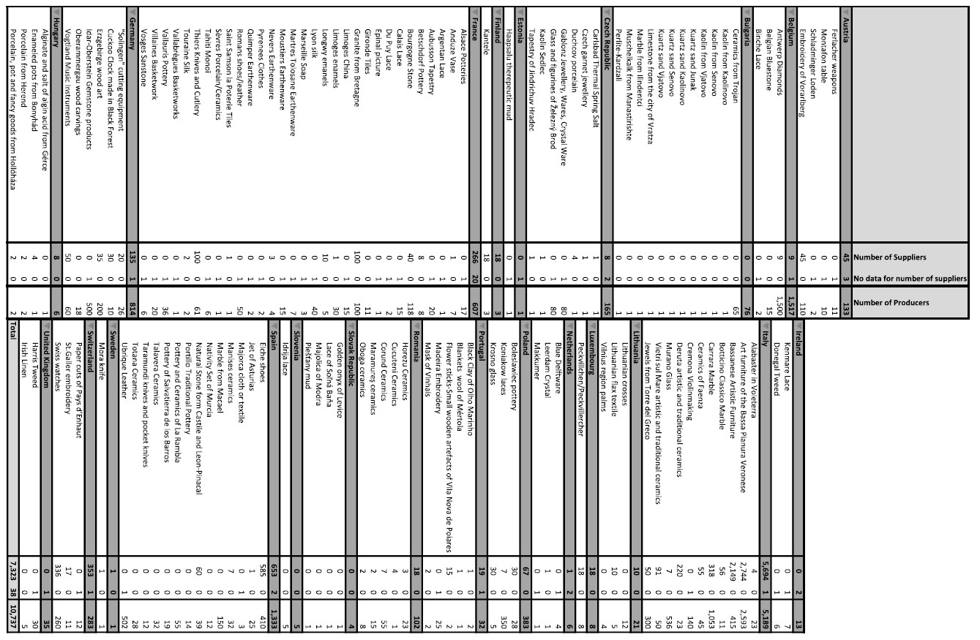
Kaynak: REDD
Her ne kadar söz konusu sayıların kesin olmadığı belirtilse de üretici/tedarikçilerin söz konusu ürün ile ilgili hangi noktalarda önemli rollere sahip olduğu ve ülkelerin ne gibi çalışmalar yapması gerektiğini gösteren önemli incelemelerden biridir. Kaldı ki, bu verilere ek olarak kuruluşların küçük ya da büyük ölçekli mi olduğu da ayrıca incelenmiştir.
Yeni Düzenlemenin Türkiye Bakımından İncelenmesi
Ülkemizin el sanatları ve endüstriyel ürünlerinin Avrupa Birliği’nde tesciline ilişkin tüm süreçler Avrupa Birliği Fikri Mülkiyet Ofisi tarafından yürütülecektir. Tarım ürünlerinde olduğu gibi standart formların doldurulması ve ürünün bölge ile bağının etkili bir şekilde ispatı ile başvurular yapılabilecektir. Önemli noktalardan bir tanesi ise söz konusu ürünlerin her aşamada coğrafi işaret şartlarına uygunluğunu denetleyecek bir kontrol makamı belirlenmesi zorunluluğudur. Ürünlerin piyasaya çıkmadan önce coğrafi işaret şartlarına uygunluğu denetimi ise ya yine belirlenen yetkili kontrol makamı tarafından ya da ürün sertifikasyon kurumları tarafından yapılacaktır. Ürün sertifikasyon makamlarının da belirli akreditasyon şartları taşımasının zorunlu olduğunu ayrıca belirtmek gereklidir. Bu kurumların hepsinin kim olduğu kamuya açık bir şekilde yayınlanacak ve hem tüketiciler hem de üreticiler tarafından kolaylıkla ulaşılabileceklerdir.
Ülkemizde hali hazırda 1504 adet tescilli coğrafi işaret bulunmaktadır ve bu tesciller arasında el sanatı ve endüstriyel ürünler oldukça önemli bir yere sahiptir. Bu çerçevede, “Halı, kilim ve dokuma dışında kalan el sanatı ürünleri” için toplam yetmiş dokuz (79) adet tescilli coğrafi işaret bulunmakta olup bu tüm tescillerin %5,3’ünü oluşturmaktadır. “Halı ve kilim” ürünleri ile “Dokuma” ürünleri için ayrı ayrı kırk birer (41’er) adet tescilli coğrafi işaret bulunmaktadır. Kayıt sistemimizde iplikler, doğal taşlar gibi bazı ürünler “Diğer ürün” kategorisinde yer aldığından onların da sayısını belirtmek gerekirse toplam yetmiş beş (75) adet de “diğer ürün” olarak tescil edilmiş coğrafi işaretimiz bulunmaktadır.
Bu sayılara bakıldığında ülkemizin el sanatları ve endüstriyel ürünlerinin Avrupa Birliği’nde tescili için oldukça yüksek bir potansiyeli bulunmaktadır. Özellikle ülkemizin hali hazırda meşhur olduğu halılar, bazı iplikler, dokumalar ya da doğal taşlar için Avrupa Birliği’nde coğrafi işaret tescili ile çok güçlü bir pazar yaratılabilecek ve bu ürünlerin ticari değerlerine oldukça yüksek katkı sağlanabilecektir.
Ancak bu noktada altını çizmek gereklidir ki, el sanatı ve endüstriyel ürünlerimizi Avrupa Birliği’nde yalnızca tescil ettirmemiz bu ürünlere herhangi bir ticari fayda sağlamayacaktır. Bu ürünler için tescilin ötesine geçerek hem ürünler pazara sunulmadan önce hem de pazardayken işleyen ve etkili bir kontrol mekanizması kurulmalıdır. Özellikle tedarik zincirinde kullanılan tarım dışı bir ürünün her aşamada kontrollere tabi olması ve pazardaki son ürün halinin de yine kurulan kontrol mekanizmasına dahil edilmesi gerekmektedir. Bir başka deyişle, Türkiye’nin önemli tarım dışı ürünlerinin Avrupa pazarında yer bulabilmesi için coğrafi işaret tescili tek başına yeterli olmaktan çok uzaktır. Öncelikle ulusal aşamada yetkili makamların bir araya gelerek bu ürünlerin kontrolünden ve sertifikasyonundan sorumlu olacak kurum/kuruluşların belirlenerek, tescil öncesinde de derinlemesine pazar çalışmaları yapmaları, kontrol mekanizmalarını kurmaları gerekmektedir. Kaldı ki, bu gereklilik, hali hazırda Avrupa Birliği’nde tescili tarım ve gıda ürünlerimiz için de farklı değildir. Türkiye’nin tescilli olan ve tescil edilecek tüm coğrafi işaretlerinin pazar gücünün arttırılması için yeni mekanizmalar geliştirmesi gerektiği herkesçe aşikardır. Önümüzdeki günlerin tüm ürünlerimizin süreçleri için olumlu gelişmeler doğurmasını dört gözle bekliyoruz.
* Avukat, Ankara Patent, ekin.karakus@ankarapatent.com

https://ec.europa.eu/docsroom/documents/14897
Bu paragrafta yer alan sayıların tamamı 15 Aralık 2023 tarihli Türk Patent ve Marka Kurumu istatistiklerinden alınmıştır.

